诚信应考,考试作弊将带来严重后果！
_____________ ________
…

姓名 学号
学院 专业 座位号
( 密 封 线 内 不 答 题 )
……………………………………………………密………………………………………………封………………………………………线……………………………………线………………………………………

华南理工大学期末考试
2007-2008学年第二学期工科《数学分析》试卷A
注意事项：1. 考前请将密封线内填写清楚；
2. 所有答案请直接答在试卷上；
3．考试形式：闭卷；
4. 本试卷共 九 大题，满分100分， 考试时间120分钟。

题 号 | 一 | 二 | 三 | 四 | 五 | 六 | 七 | 八 | 九 | 总分
得 分
评卷人

- 填空题 (共5小题,每小题3分,共15分)
1. 函数 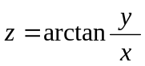在点(1,0)处的梯度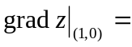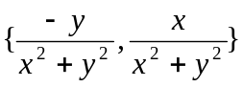.
2. 积分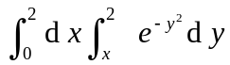=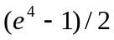.
3．幂级数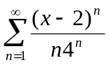的收敛域为 [-2，6] .
4. 设数量场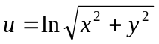 ，则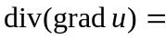 0 .
5. 函数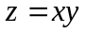在条件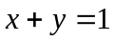下的极大值为 1/4 .
- 选择题(共5小题,每小题3分,共15分)
注:本大题的每小题都有代码为A、B、C、D的4个备选答案,将正确答案的代码添在题末的括号中.
1. 抛物线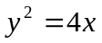上与直线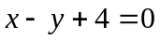相距最近的点是 ( C )
A. ; B. 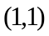; C. 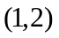; D. 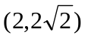.
2. 设区域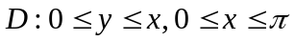,则二重积分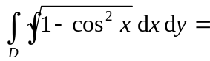 ( D )
A. ; B. ; C. ; D. .
3. 设是常数，则级数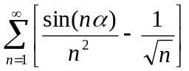 ( B )
A. 绝对收敛; B. 发散; C. 条件收敛; D. 收敛与的取值有关.
4. 设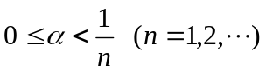，则下列级数中肯定收敛的是 ( D )
A. 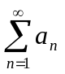; B. 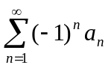 ; C. 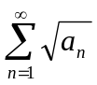; D. 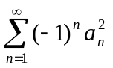.
5. 若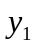和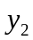是非齐次线性方程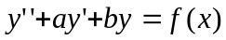的两个特解，则以下正确的是（ D ）
A. 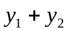是非齐次线性方程的解; B. 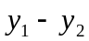是非齐次线性方程的解;
C. 是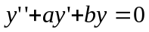的解; D. 是的解.

三. 解答下列各题(本大题分2小题,每小题7分,共14分)
1. 设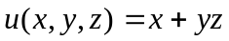，其中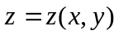是由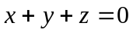确定的隐函数,求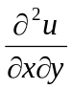.
解答：对两边关于分别求偏导数得
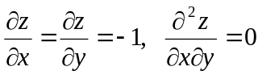
所以
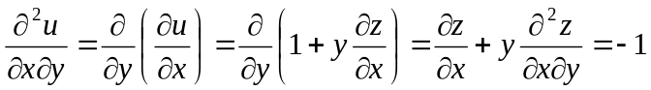
2．求曲面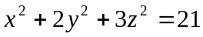的平行于平面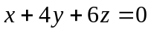的各切平面.
解答：设过曲面上的点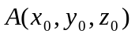处的切平面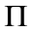为满足要求的切平面，则
（1）平面的法方向为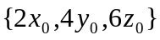；（2）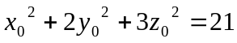
由于切平面与平面平行，所以
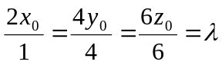
代入（2），得
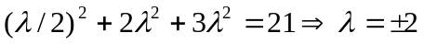
切平面为：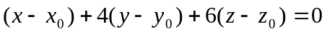，即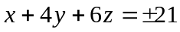

四. 解答下列各题(本大题分2小题,每小题7分,共14分)
1．计算曲线积分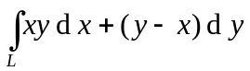，其中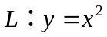是连接自点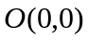到点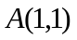的曲线段.
解答：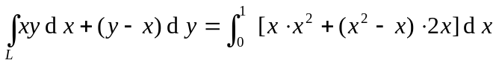
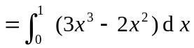
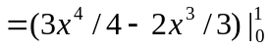
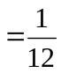

2．设是锥面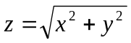被平面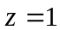所截下的有限部分下侧，计算曲面积分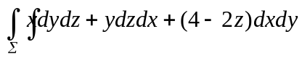.
解答：设为截面：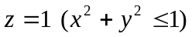，方向向上．记为与所围成的封闭区域
由高斯公式：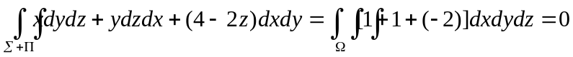
所以
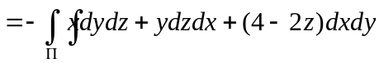
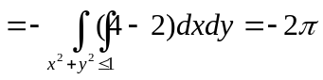

五. (本题8分) 将函数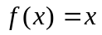在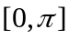上展开成余弦级数，并证明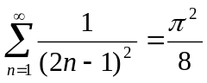．
解答：先将函数偶延拓到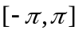，再作周期延拓，作Fourier级数展开，则
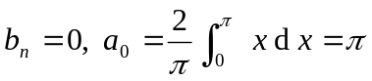
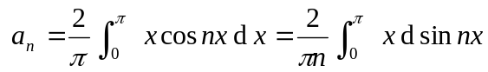
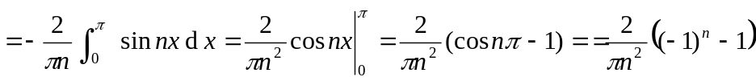
所以 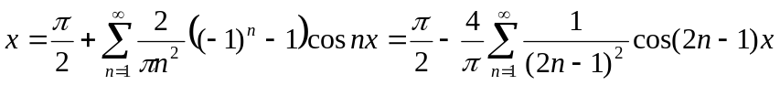
令，则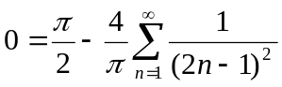，即

六. (本题8分) 求幂级数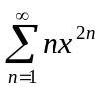的收敛域及和函数.
解答：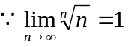 幂级数收敛区间为：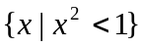
注意到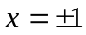时，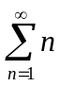发散．所以幂级数的收敛域是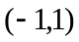
由于当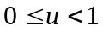时，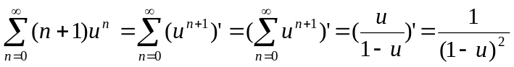
所以，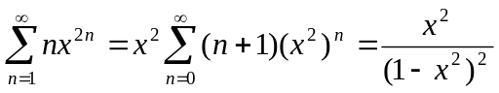

七. (本题8分) 设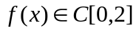，求证：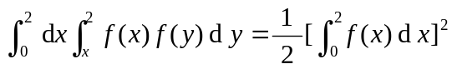.
解答：注意到
所以
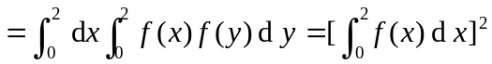
即

八. (本题8分) 证明函数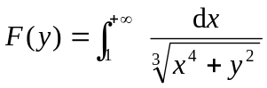在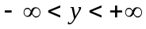上是连续的．
解答：设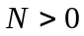为任意取定的数，则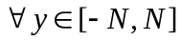，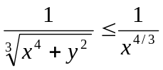，且
广义积分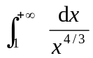是收敛
所以，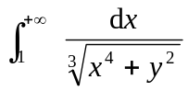关于在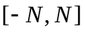上一致收敛．由连续性定理知
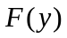在上连续
由的任意性可得：在上是连续的

九. (本题10分) 设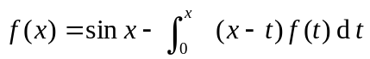，其中为连续函数．求．
解答：因为为连续函数，所以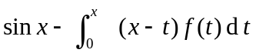关于可微，从而可微．
对两边关于求导数，可得
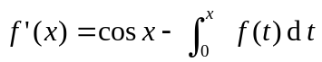
同理，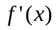可微，对上式两边关于求导数，则
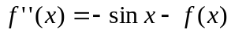
解上述方程，得：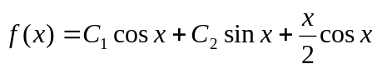，其中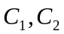是待定常数
由及的表达式知：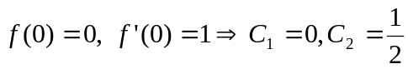 ．所以
